**PHP (hyper text prrpocessor)**

É uma linguagem interpretada livre que atua ao lado do servidor, tem seu melhor uso no desenvolvimento de aplicações web dinâmicas.

Figura entre as primeiras linguagens passiveis de inserção em documentos html e é uma linguagem extremamente modularizada. O que a torna ideal para servidores web.

O PHP é utilizado em aflições como Facebook, Drupal, Joomla, Wordpress (principais CMS envolvidos com a linguagem), magneto, Oscomerce (ferramentas como des. de e-comerce), Laravel, zende (framworrks).

**1994/1995 (PHP 1 e 2) –** O PHP é criado por Rasmus para ser usado no desenvolvimento de sua página pessoal, era apenas um conjunto de scripts que foi chamado de Personal Home Page Tools.

**1997/1998 (PHP 3) –** Andi e Zeev entram no time para reescrever a base do PHP como uma linguagem completa de programação e vários desenvolvedores passam a colaborar com o desenvolvimento do PHP.

**2000/2003 (PHP 4) –** A versão 3 é totalmente abandonada e o PHP 4 é desenvolvido com recursos de 00. O que atraiu milhares de desenvolvedores para a linguagem.

**2004/2014 (PHP 5) –** Ocorre a acensão do PHP com a versão 2 do zend engine, agora totalmente orientado a objetos, banco de dados com PDO, JSON nativo, namespaces, interfaces, traits e diversos outros recursos que solidificaram o PHP.

**2015/20xx (PHP 7) –** Com performance surpreendente e fortificação em recursos de 00, o PHP é visto como uma linguagem madura presente em mais de 83.5% dos sites na internet sendo a mais utilizada linguagem de programação do mundo.

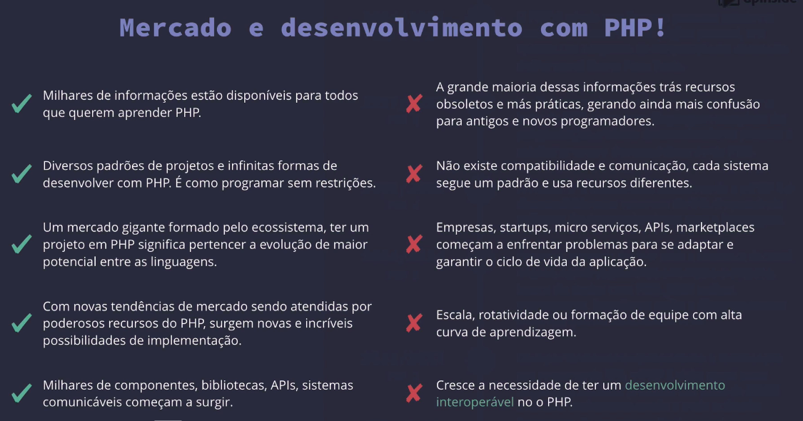

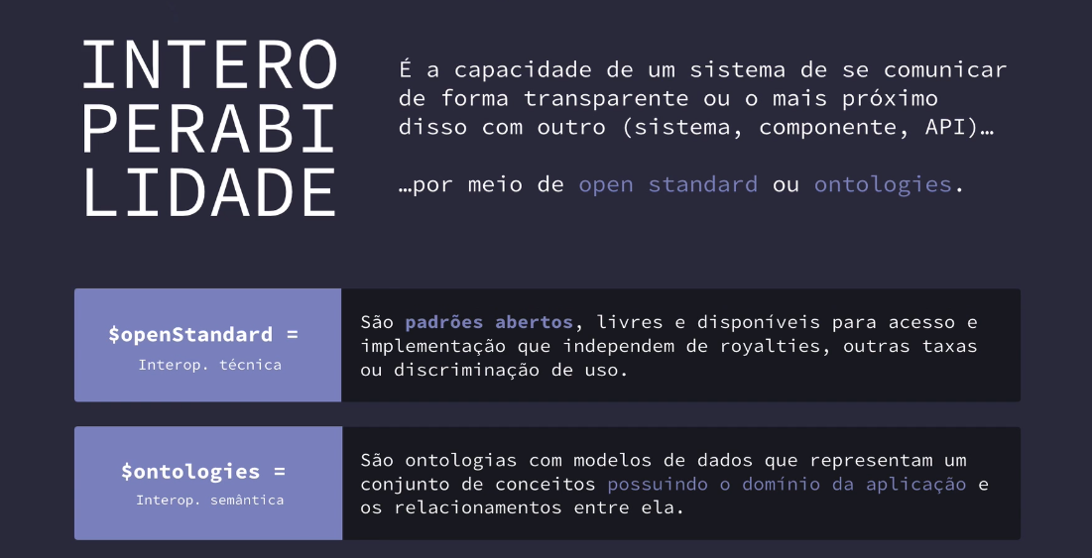

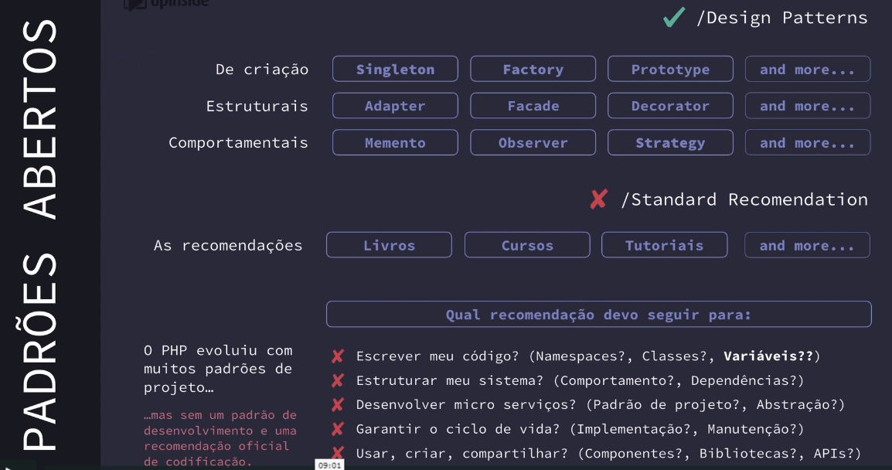

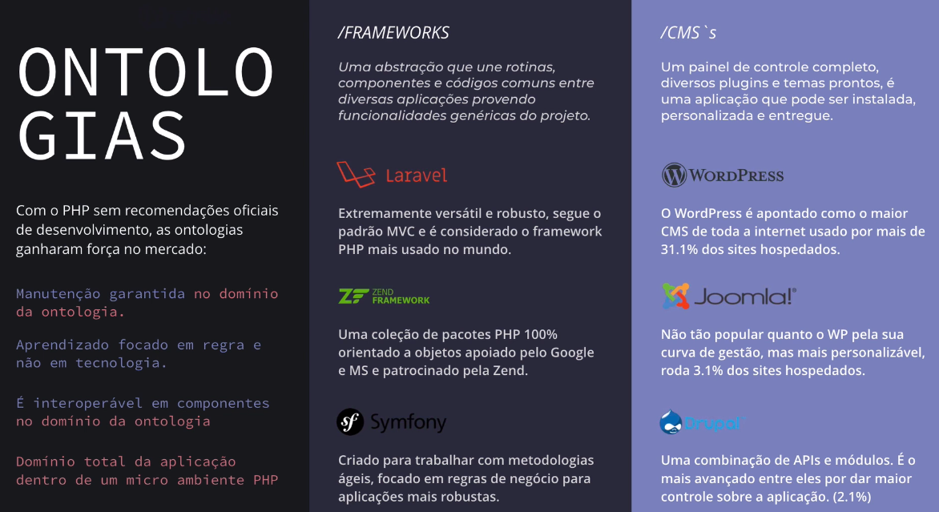

**CMS’s**

Sistemas gerenciados de conteúdos (painel de controle completo, software que baixa e personaliza e entrega para o cliente)

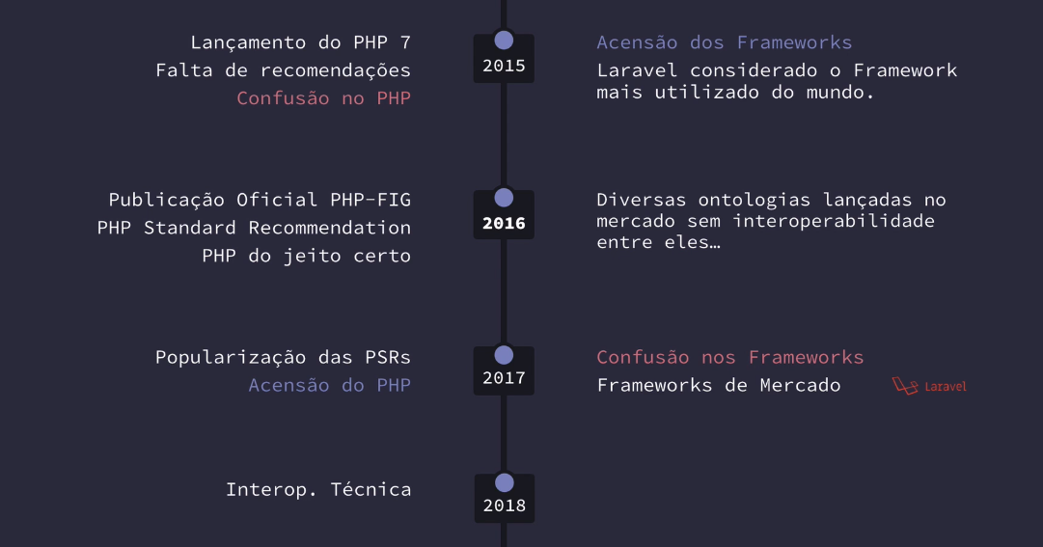

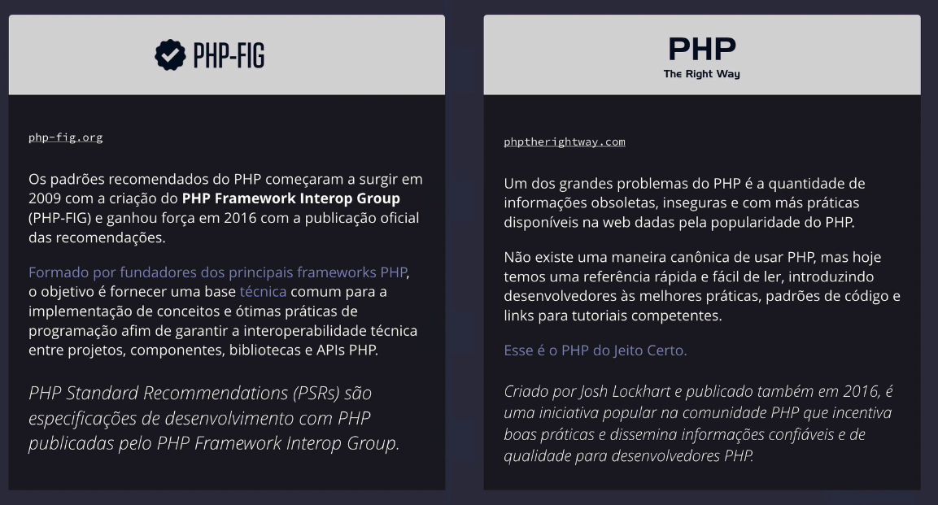

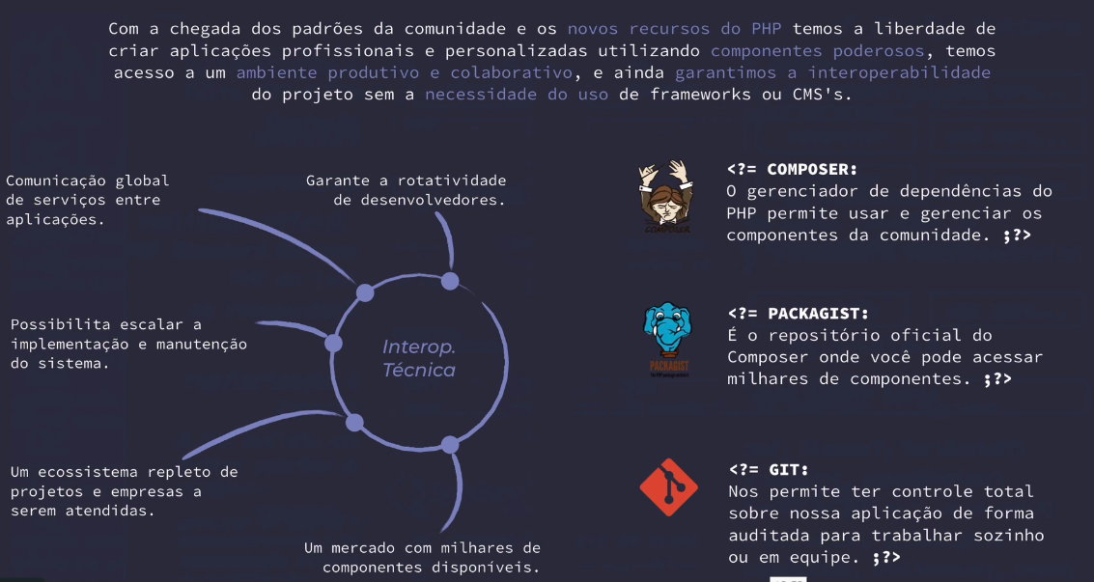

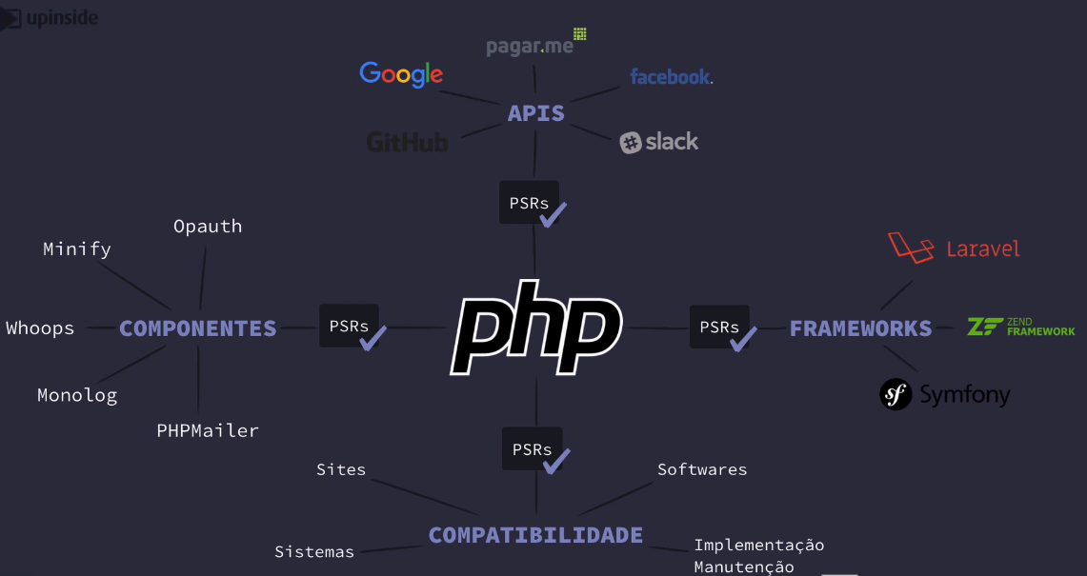

**Opauth:** logar com redes socias **Minify:** automatiza a otimização de CSS, Js

**Whoops:** Debuga o código

**Monolog:** Logs

**PHPMailer:** Servidores seguros para enviar e-mail

